某某厂5#高炉检修施工方案

- 编制说明
本方案未含烟囱施工，烟囱施工方案另行编制。
1.1、编制依据
1.1.1、甲方提供的5#高炉系统施工蓝图。
1.1.2、某某项目部提供的《某某5#高炉系统施工网络图》。
1.1.3、甲方提供的设计变更
1.1.4、设计交底/图纸会审问题清单
1.1.5、与某某项目部、设计院、甲方现场技术负责会谈纪要
1.1.6、标书
1.1.7、某某变施工组织总设计
1.2、本工程采用的技术标准及规范
1.2.1、甲方提供的蓝图施工说明
1.2.2、《工业炉砌筑工程施工验收规范》GBJ211-87。
1.2.3、《工业炉砌筑工程质量检验评定标准》GB50309-92。
2、工程概况
某某厂5#高炉系统新建工程是由以某某检修公司为主体组建的某某一级项目部总承包，系统设计为江苏冶金设计研究院。承包施工总工期为5个月，工程开工时间为2002年8月10日，计划在2003年12月31日高炉系统达到烘炉条件。
某某厂5#高炉系统新建工程耐材施工内容主要包括一座380立方米高炉、一座60m混凝土烟囱（内部为耐火衬砖）、3座外燃式热风炉、一套热风管道系统、一套粗煤气管道系统、一套烟道系统、一套出铁厂平面。高炉本体、热风炉本体、热风管道的炉衬耐材设计剖面总分别参见附图 1、2、3。
具体耐材施工任务如下：
☆高炉本体：标高1875mm至标高28400mm的耐材砌筑、喷涂和压浆。
☆高炉粗煤气管道的喷涂施工。
☆三座热风炉炉壳内衬的耐材喷涂及砌筑。
☆热风管道的耐材喷涂与砌筑施工。
☆热风围管（含送风支管）耐材砌筑施工。
☆烟道的喷涂施工。
☆60m混凝土烟囱
☆出铁厂渣铁沟耐材砌筑
根据合同，本项目耐材工程采用包清工的方式，耐材项目中工程材料涉及到的主材由炉窑项目部向某某项目部提前7天提出备料计划。工程材料涉及到的耐材由甲方提供；锚固件等则由上道工序施工单位负责安装。
根据某某一级项目部的进度安排，耐材施工上场时间初步定在2003年9月下旬。具体时间由某某项目部提前通知。
2.1、工程特点
5#高炉系统施工是多工种、多流程作业集中在一起使得本已狭小的场地更显拥挤。在耐材作业上场时土建、机电、设备、结构施工均在高峰期，再加上高炉系统从土建开始到常温调试结束仅仅只有5个月工期，而耐材施工绝对工期仅有60多天，时间上已无余地。这样势必要求对项目的组织管理协调工作做到精准无误。本次耐材工程的具体特点如下：
- 施工场地狭小，多单位多工种多工序立体交叉作业，加强各单位现场的协调、配合是保证施工安全和工程顺利进行的重要条件；
- 热风炉用的粘土砖、高铝砖、轻质砖、低蠕变高铝砖等多材质多砖型耐材，给砌筑加工增加了难度。而高炉中对标高精确度（平整度）的高要求也大大影响了施工进度。
- 热风炉本体、粗煤气管高空作业的安全保障给砌筑提出了更高的要求。
- 高炉本体冷却壁和炉壳制作、安装误差，风口、铁口、渣口实际中心的误差，将对炉缸砌筑中心确定产生影响，牵涉到炉缸砌筑中心和半径的调整，以及炉底扁钢网格高度的确定。
- 热风炉本体耐材需用量大、热风管道砌体内部空间小、工效低，烟囱施工周期长等不利因素再在加上其外部上十分紧张有限的施工场地势必给热风炉区域的耐材施工进度带来不利。
2.2、工程量
我方承担耐材设计总量约 吨（已含损耗），详见下表（单位：吨）。
序号 | 部 位 | 耐火砖 | 喷涂料 | 浇注料 | 捣打料 | 硅钙板 | 纤维毯 | 其 它 | 小 计
１ | 高炉本体 | 629．07 | 40  FH-140 |  | 60 |  |  | 113 | 842.07
２ | 三座热风炉 | 4812.52 | 599  FN-130 | 60 |  |  | 7.5 | 453 | 5932．02
3 | 陶瓷燃烧器 | 18 |  | 1．5 |  |  |  | 0．52 | 20．02

4 | 热风管道 | 217．59 | 67  FN-130 | 12 |  | 6．67 | 0.24 | 22．12 | 331．26
5 | 上升下降管 | 59.151 | 124．5  FN-130 |  |  |  |  |  | 124．5
6 | 总 计 | 5738.11 | 1511．74 |  |  |  |  |  | 7249．85
说明：该量为一套高炉系统量；因出铁厂砌筑视情况而定故未统计；表中未含60m烟囱施工材料量。
3、施工部署
高炉本体是中心；烟囱项目为先导；热风炉里抢单产；狭小空间属主（管）围（管），经受严寒质当先；粗煤管道空间做，安全措施应先行；螺丝壳里做道场，施工平面巧安排；服务业主讲诚信、尊重科学是根本；施工作业讲流水、资源调配讲优化；进度保证利业主、安全质优是根基；耐材工程炉窑建、诚交某某炼铁人。
整个项目分四个阶段进行施工：第一阶段于2003年9月底开始至10月中旬，进场砌筑5#高炉耐热基墩和炉底水冷管间耐材施工、热风炉底压浆和炉底耐热混凝土施工，还有施工前期的大临准备工作。施工的第二阶段由2003年10月中旬开始，利用一个月高炉冷却壁的勾缝工作和系统喷涂以及现场大临设施的搭建工作。施工的第三阶段从2003年的11月上旬开始进入耐材施工全面铺开进入施工高峰期，该高峰期将一直持续到2004年1月上旬。施工的第四阶段主要是第三阶段中出铁厂施工内容的延续以及其他零星耐材收尾工作。
3.1、 项目组织体系
为确保某某5号高炉年底达到烘炉条件的特点，组成一个高效精干的项目管理体系，统一组织、协调现场施工，确保工程顺利进行。

项目经理

项目副经理 主任工程师
施工技术员
劳资保卫员

预算成本员
施工调度员
物资管理员
质量安全员

3.2、劳动力组织
本工程分3个分部工程，即60m烟囱混凝土及其内衬施工、5#高炉本体及其附属设施（含粗煤管道耐材砌筑、热风围管耐材砌筑、出铁场耐材砌筑）、5#高炉热风炉本体及热风管道耐材砌筑。
由4个作业承包体分别施工，高峰期施工作业人员将达347人，原则上是两大班作业（12 小时/班），辅助工种（木、架、电、钳和机械操作工等），集中管理，统一调度使用。介于本工程特点和业主要求，必须保证筑炉工的技能水平和数量。施工高峰时劳动力安排如下表：
高峰期劳动力安排计划表
序号 | 施工内容 | 人员配置 |  | 备注
序号 | 施工内容 | 砌筑（喷涂）工种 | 辅助工种 | 备注
1 | 高炉、热风炉、热风管道喷涂 | 喷涂工18人 | 电焊工 2人，普工20人 | 测量工2人 电工 2人 木工 4人 架工 12人 材料工 4人 叉车司机 6人  钳工 4人 卷扬机 12人  （以上合计共46人，该工种将在各部位施工时调配使用）
2 | 热风炉蓄热室耐材砌筑 | 筑炉工 42人 | 普工 90人
3 | 热风炉燃烧室耐材砌筑 | 筑炉工 16人 | 普工 25人
4 | 高炉本体  耐材砌筑 | 筑炉工 16人 | 普工 20人
5 | 热风管道  耐材砌筑 | 筑炉工 12人 | 普工 24人
6 | 粗煤管  耐材砌筑 | 筑炉工 6人 | 普工 12人
7 | 出铁厂  耐材砌筑 | 筑炉工 8人 | 普工 10人 | 待定
3.3 、施工配合项目
3.3.1、高炉耐热基墩混凝土的浇注及和养护
3.3.2、高炉炉腹保护棚安装
3.3.3、高炉炉底压浆短管分布位置
3.3.4、高炉冷却壁勾缝与冷却壁安装穿插进行
3.3.5、高炉钢砖勾缝及填料与钢砖安装穿插进行
3.3.6、高炉炉身压浆短管开孔位置
3.3.7、高炉炉底扁钢网格的施工
3.3.8、粗煤管喷涂施工管架随管道一同起吊就位
3.3.9、高炉围管送风支管、伸缩管浇注和养护

3.3.10、所有埋于耐材中的测温孔、测压孔、探瘤孔、等设施的保护管安装的开槽、预留孔
3.3.11、热风炉燃烧室侧助燃空气孔、烟道内铸铁管的安装
3.3.12、热风炉蓄热室侧炉壳上各上料平台对应的进料孔开孔位置
3.3.13、高炉进料设施的搭设和拆除及炉腹保护棚的拆除
3.3.14、热风炉炉蓖子铸铁块安装置后的调试
4、工程总进度计划
见施工进度计划表1、2
5、施工平面布置及耐材水平、垂直运输
5．1、施工总平面布置
由于某某场地限制及各工序交叉作业，需充分合理地安排布置场地，其施工平面总布置参见施工平面布置。现场施工条件多变，在施工过程中将视实际情况在某某项目部统一协调下进行局部调整。
5．2、耐材水平、垂直运输
施工用主材及耐火泥等在甲方仓库领用，耐材施工前，材料按进度需要用汽车倒运至施工现场指定地点，然后用叉车或手推车作为水平运输机具进行倒运；高炉本体用耐材通过高炉斜桥侧的卷扬塔上料，借助小矿车，由进料风口推入高炉（参见高炉垂直运输图）；热风炉耐材通过热风炉蓄热室侧的卷扬塔由地面运至热风炉各层平台，通过各层平台上对应的炉壳开孔由木滑板运至炉内施工点。热风管道用耐材通过外部搭设的罐笼垂直运输至本、围管平台，然后用人工通过平台通道转运至各人孔，再利用人工倒运至施工点（参见热风炉、热风本管垂直运输图）。
6、主要施工方法
6．1、高炉本体耐材砌筑
高炉本体耐材施工是整个高炉系统建设的关键部位，它将直接影响高炉的使用寿命。所以既要于开工前做好充分准备，创造有利条件，且施工时应严格按砌筑要求进行。高炉炉体砌砖前需创造如下条件：
- 高炉炉底压浆完毕
- 高炉冷却壁、风渣口、铁口框等设备安装完毕；
- 冷却壁安装完毕后试压合格；
- 冷却壁之间以及冷却壁与风渣口大套之间和铁口框四周的铁屑填料工作结束；
- 炉腹、炉喉保护棚安装调试完毕，验收合格；
砌筑施工流程如下：
封板底下的浇注料和炭捣----冷却壁勾缝和炉喉钢砖与炉壳间的填料----炉底封板下压浆----炉底扁钢网格的焊接及炭捣找平----炉底5层自焙炭砖砌筑及炭捣----第6、7层环炭及两层陶瓷杯底砌筑----炉缸环炭和相应的陶瓷杯壁及粘土保护砖和铁口渣口组合砖砌筑 ----复合棕刚玉砖砌筑----风口组合砖砌筑----炉腹、炉腰和炉身以上耐材砌筑----煤气封板及炉身保护层喷涂、清扫.
6.1.1、钢砖及冷却壁勾缝
(1)施工步骤
- 1-14段冷却壁勾缝应和冷却壁安装以及钢砖勾缝交叉进行.
(2)施工要点：
- 5号高炉共14段冷却壁，冷却壁之间的环缝和竖缝用铁屑填料填实，如下图。
- 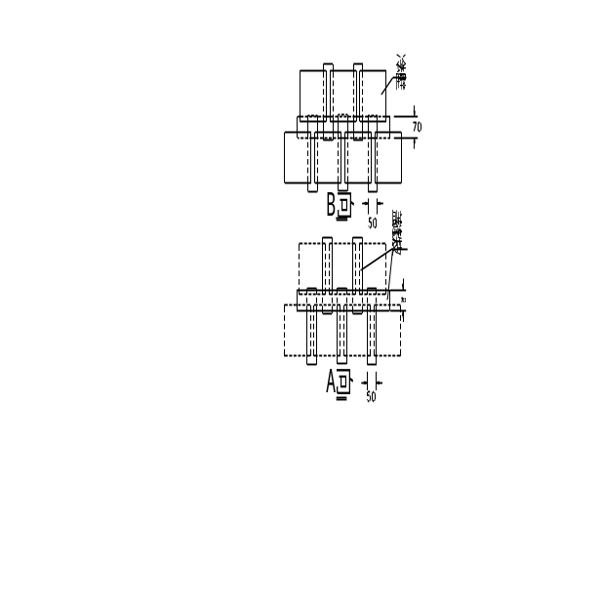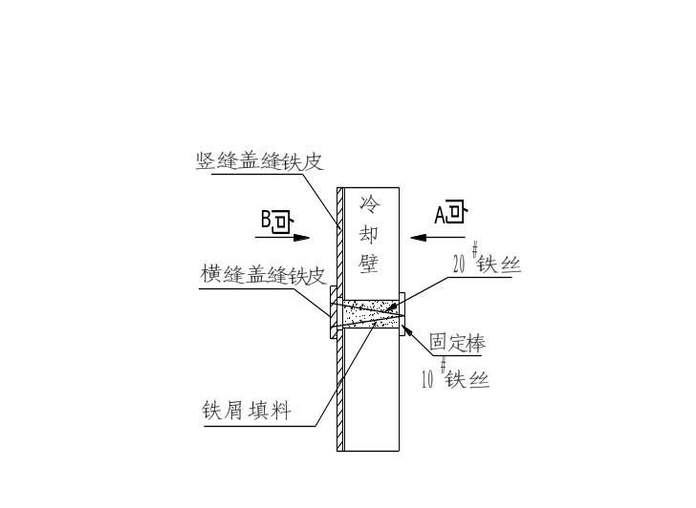根据竖缝和环缝的宽度尺寸以及冷却壁的长度尺寸剪切相应尺寸的密封铁皮。
- 安放冷却壁背面密封铁皮，将密封铁皮紧贴放置于冷却壁背面，并用20#铁丝和竹签将密封铁皮拉紧，固定在冷却壁正面。
- 冷却壁铁屑填料勾缝时先自下而上、由里到外逐层逐段勾填竖缝，然后再由里往外勾填环缝，勾缝必须填料密实，表面平整饱满。
- 勾缝用料在使用过程中应保持清洁，严禁混入杂物。
- 严格按配比搅料，并控制好勾缝料的搅拌量以保持勾缝料在一定时间内具有良好的施工性能。
- 炉喉钢砖间隙填充采用15%矾土水泥+喷涂反弹料，由上道工序配合一层一填充。
6.1.2、炉底找平
（1）参照上道工序的高炉中心，经复核无误后，投放在冷却壁上，按设计角度偏转后可定出扁钢焊接中心线。以风口、渣口、铁口框中心实际安装标高为依据，同时考虑组合砖与风口、渣口套之间胀缝的最小尺寸、炭砖的制造尺寸的公差等因素，确定炉底扁钢顶面标高（该标高需经业主、监理、施工三方确认），并用红油漆标注在冷却壁上，根据炉子中心和设计间距将角钢、扁钢排列线用墨汁返弹在炉底板上。
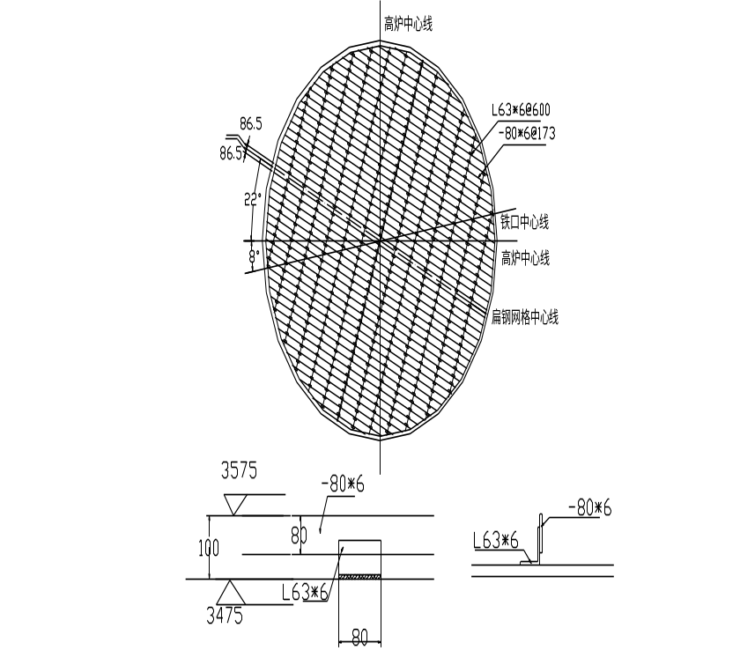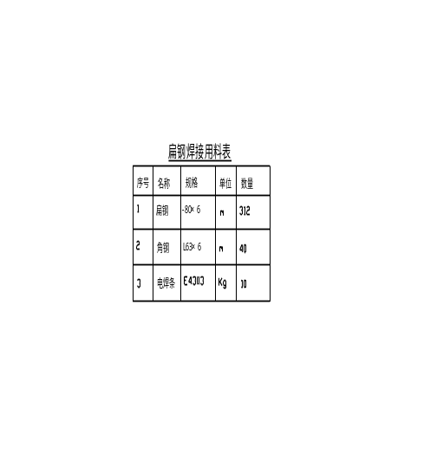（2）按照角钢的排列线，将角钢焊接在炉底板上，角钢焊接完毕后，把事先加工好的扁钢放于焊好的角钢间，两端用夹子临时固定，中间用小木楔垫平，然后用水平仪找平扁钢表面标高，并焊牢，扁钢焊接如下图所示。

（3）扁钢焊接时应注意保证各接头位置平整，在设计预埋热电偶区域应与安装单位配合完成。
（4）炉底清扫干净后进行分层铺料捣打，施工顺序由从中心开始隔行向两侧进行。
（5）捣打至埋设热电区域时，注意不要损坏底部的热电偶。
（6）待捣打密实后，用铲平刮刀顺扁钢表面进行铲平。
（7）检查找平层表面平整度（水平仪）。
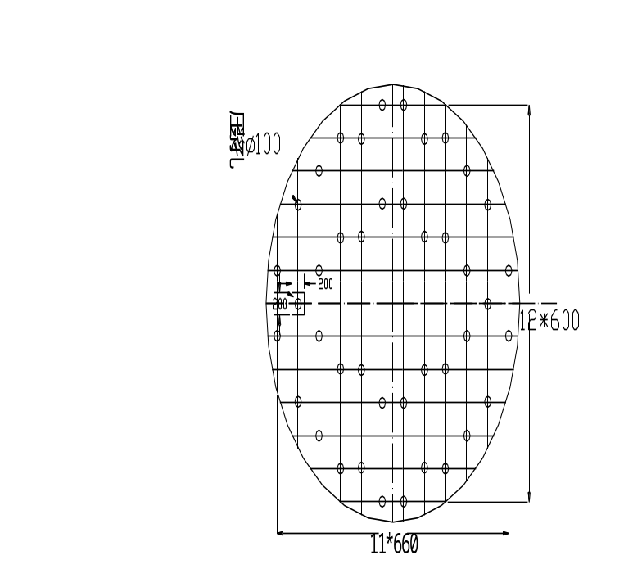（8）对不合格点进行挖修。
6.1.3、 炉底及炉身压浆
- 炉底压浆
a)炉底压入短管焊接结束后,即可开始压浆，压浆孔布置如左图。
b)施工前将搅拌机、压浆机及其辅助管道仪表安装就位，经试运转正常。
c)先搅一灌偏稀的粘土泥浆倒入压浆机斗内，开动压浆机以便润滑管道和清除管内杂物。
d)压浆时按压浆孔(共44个)编号依次压浆。压浆用无水压入泥浆（FYBO40-98）
e)在压浆过程中，当出现下面情况之一即认为该压浆孔压浆已完成。
- 压入嘴上的压力表达到0.6 Mpa 时；
- 压入时、在所压短管附近立一标杆用水平仪观察标杆上升2mm时；
- 相邻压浆孔出现冒浆时；
f)对压完浆或邻近冒浆的短管应及时用木塞堵上。
g)在压入过程中经常用铁锤敲击压浆孔周围的炉底板，以听音方式检查压浆密实情况。
h)用于堵孔的木塞在短管割除前不得拔出，压浆和养护过程中严禁水混入。
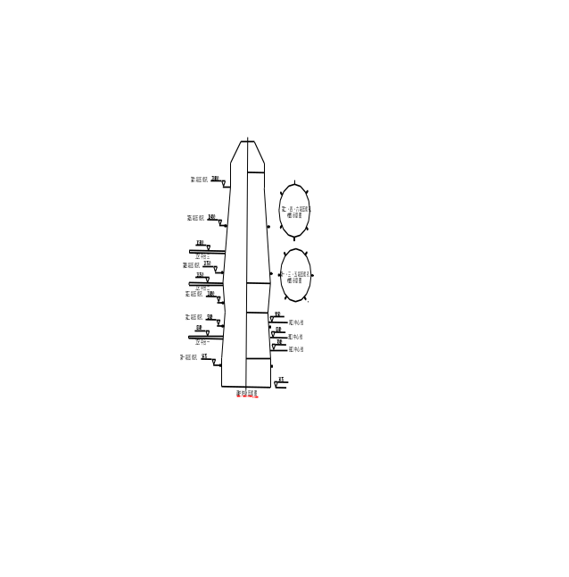i)经过24小时待压入泥浆自然干燥后，即可通知结构队切除压浆短管并封堵压浆孔洞。
- 炉体压浆
- 炉体压浆分一次进行。
- b)压浆用无水压入泥浆（FYBO40-98）
，其压浆孔布置如左图。
c)压浆短管由结构队加工制作，并焊接完毕。
d)压浆孔共设36个，现场开孔时，可作适当调整，以避开平台管道等障碍物，但相邻两段压浆孔应相互错开30⁰。
e) 压浆时应由下至上分段进行，一段内应选用1-2个孔相对进行压入。
f)压浆过程中当相邻短管出现冒浆时即可停止该孔压浆，并用木楔及时封堵。
g)经24小时后，可割除短管封堵压浆孔。
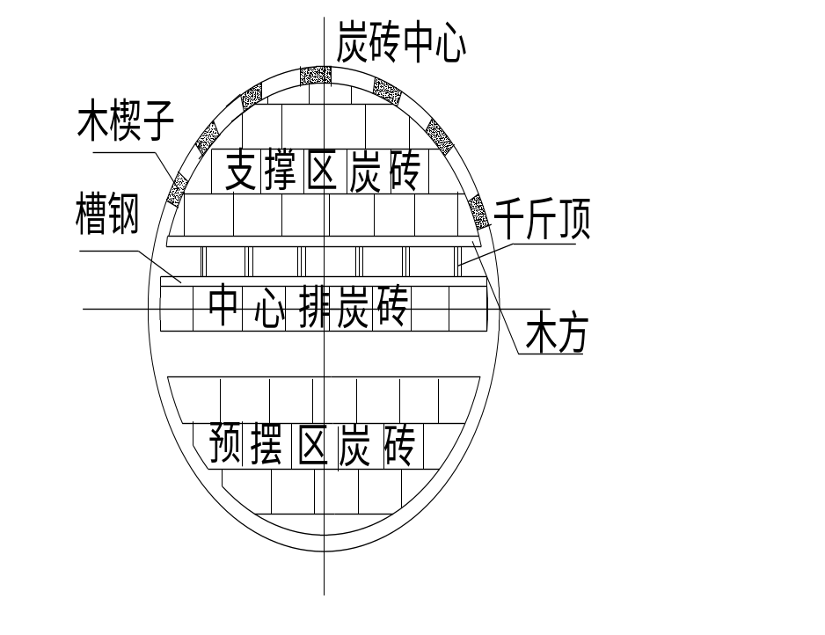6.1.4 炉底砌筑
（1）按图纸要求在炉壳上放出每层碳砖砌筑十字中心线。
（2）炉底碳捣料找平层施工验收合格后，按进砖顺序表将炭砖分号码放在相应的位置。
（3）按右图所示进砖达该层炭砖总量的70%以上即可，在支撑区域的炭砖四周打入木楔子固定，直接利用炭砖本身作支撑。
序号 | 名称 | 规格 | 数量 | 用途 | 备注
 | 真空泵 | ZXZ-4 | 2台 | 砌筑炭砖用
 | 真空吸盘 | ф290mm | 4－5个 | 砌筑炭砖用
 | 真空管 |  | 70m | 与真空吸盘配套使用
 | 千斤顶（液压） | 3t-5t | 15台 | 砌筑时顶紧炭砖用
 | 吸尘器 | 1000w | 1台 | 清洁除尘
 | 真空包 |  | 1个 | 储存空气用
 | 胶皮 | δ=5mm | 100m² | 运输中保护炭砖
 | 木方 | 2m | 6根 | 顶紧炭砖时保护炭砖用
 | 槽钢 | 3m/2m | 2根/3根 | 顶紧炭砖时保护炭砖用 | 见图示
 | 金刚石磨光机 | ф180mm | 3台 | 炉底热电偶开槽用 | 配专用金刚石刀片（2片）
 | 杂木楔 | 各种型号 | 300个 | 挤紧炭砖用
 | 炭砖研磨机 |  | 1台 | 研磨找平用
 | 炭油刮板 |  | 5只 | 砌筑炭砖专用

（5）按该层炭砖组装图炭砖的编号位置由砌筑中心线起先向一边逐排砌筑完成半圆，然后再向另一边逐排砌筑完成另外半圆。在每条砖的两端与冷却壁间打入固定用木楔。
（6）炭砖采用双面打炭油（细缝糊）砌筑，在砌完每排砖的两端与冷却壁间打入木楔，以该层炭
砖中心线为基准将竖缝挤到设计要求以内；每砌完二排后以槽钢为导面用千斤顶顶紧炭砖，将横缝挤到设计要求以内。并对砌筑灰缝用塞尺检查，用水平仪对每块炭砖跟踪检测，以确保砖缝和标高及表面的平整度符合设计要求。
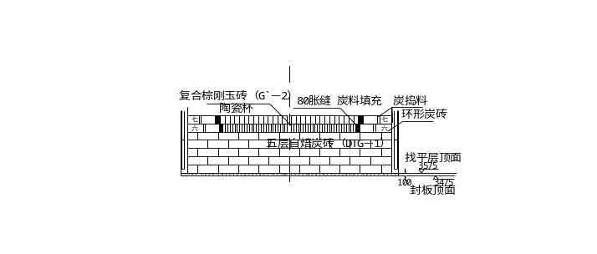（7）待整层砌筑完成后，捣打碳砖与冷却壁间胀缝内的炭捣料。捣打时按铺设一层捣打一层的顺序进行,每层铺料厚度不能超过150mm，以保证其压缩量达40％以上。
（8）测量检查，对不合格点进行研磨找平。
（9）按设计要求在第三、五层碳砖表面画出热电偶埋置尺寸线，用专用设备进行开槽。
（10）同上，依次砌筑炉底5层炭砖。
（11）砌筑时应注意如下事项：
- 在运输和砌筑过程中应严格执行操作规程，以确保人身安全和砖块不受损。
- 在施工中严禁将真空吸盘作为垂直运输和倒运工具，砌筑时吸盘的起吊高度不应超过1.5m。
- 在砌筑中应注意砖的垂直度及错台等。在打紧木楔和炭捣时，应采取对炭砖的保护措施，避免碳砖周围棱角破损。
- 在运输与砌筑时应对炭砖垫以胶皮等保护措施。顶撑过程中应注意顶力适当，以免将砖损坏。
- 施工现场保持清洁，严禁吸烟。
6.1．5、炉缸砌筑:
（1）施工步骤：
a)将铁口、渣口十字中心及铁口组合砖边缘控制线施放在冷却壁内表面和底层炭砖表面上。
b)放线依次砌筑第6、7层环形碳砖，在炉缸中心设立中心管检查环炭砌筑半径，并逐层施工环碳与环炭间、环炭与冷却壁间的炭捣料。
c)从砌筑十字中心线开始，利用导向槽钢按人字形依次砌筑两层复合棕刚玉砖陶瓷杯底，并填充好周围与炭砖间的炭素捣打料。
d)检查、确认炉底十字中心线砌筑第8层环炭和炭捣以及ZGY-8铁口组合砖，复核铁口与渣口的实际中心位置是否与图纸设计的相吻合，如有偏差应及时与甲方、设计方联系，适当调整砌筑中心，以确保环碳砌筑的辐射缝符合规范，并适当兼顾环碳的砌筑内径及其与冷却壁间的膨胀缝尺寸。
e)按铁口中心先砌筑铁口框内的组合砖，再砌铁口组合砖下半环，完成后接着砌筑第9-11层环炭
及周边炭捣料。
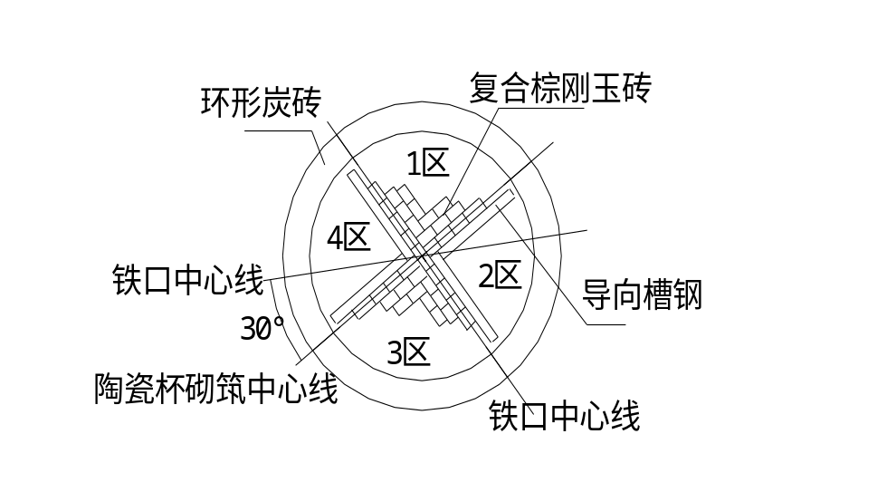f)砌筑16层相应的复合棕刚玉砖陶瓷杯及其粘土保护砖。
g)接着砌筑渣口下半环及12-13层环炭及炭捣，然后砌筑渣口上半环和14-15层环炭及炭捣。
h)12-15层环碳砌筑完毕后，砌筑相应的复合棕刚玉陶瓷杯和粘土保护砖。
（2）砌筑要点：
a)陶瓷杯底层砌筑前要求先拉好该层十字中心线在紧靠人字形垫层两条轴线摆放4个导向槽钢(如上图示)，当1,3区各砌筑完 6列左右后可撤去槽钢, 2、4区即可同时砌筑了；炭砖与陶瓷杯底之间的胀缝应注意按设计值80mm控制，并捣打炭素捣打料。
b)为保护炉底，应及时将炉底保护砖砌上；炉底、炉缸保护砖的三角缝用砌筑泥浆填满。
- 每层环形碳砖砌筑完毕后要及时捣打炭捣料，碳捣料也应分层捣打，每层厚度不能超过150mm，确保捣打密实；
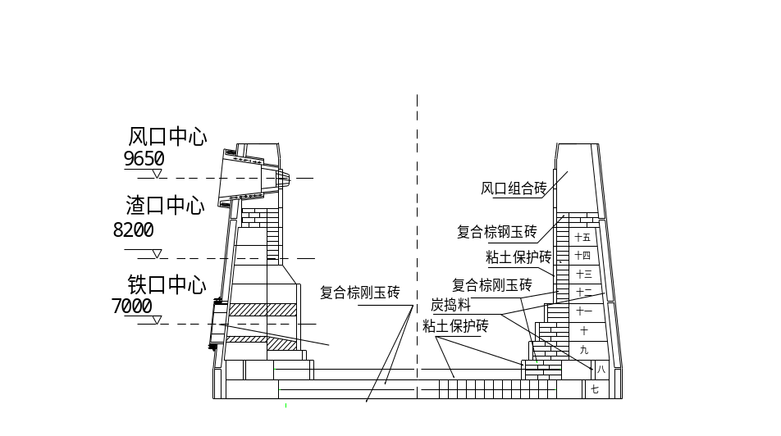d)砌完第8层环炭后，应先预摆铁口组合砖（含铁口框），检查组合砖与相应层环炭是否吻合，必要时加工铁口组合砖或适当调整环炭砌筑半径,各层环炭砌筑应随时用中心轮杆检查砌筑半径和弧度。
e)砌筑铁口、渣口时，若组合砖与冷却壁间出现空隙用棕刚玉捣打料填充，另渣口组合砖与各套间的胀缝用棕刚玉干泥填塞，确保密实度。
f)陶瓷杯壁砖砌筑要控制好砖缝和平整度，确保与
相应的环形炭砌体合层。
g)炭砖一定要对号入座,合门炭砖应提前预摆、提前控制。
h)使用吸盘或砌筑专用吊具一定要按操作规程或有关规定进行，以确保运输或砌筑时安全。
6.1.6、复合棕刚玉砖及风口组合砖砌筑：
a)将实测风口中心的标高返于炉壳上，作为4层复合棕刚玉砖层标高线及风口底部找平的基准。
b)第15层环炭上面是复合棕刚玉砖，共4层，技术要求：严格控制其顶面标高和平整度及内径。
c)用靠尺和水平尺配合砌筑风口组合砖底部四层复合棕刚玉砖，用弧度板检测其内侧圆弧进行调整；并对其上表面进行测量，不平处需打磨处理。
d)该高炉共14个风口，砌筑之前，参照实际安装的风口大、中套中心，分别将14个风口中心投放在底层炭砖的上表面。
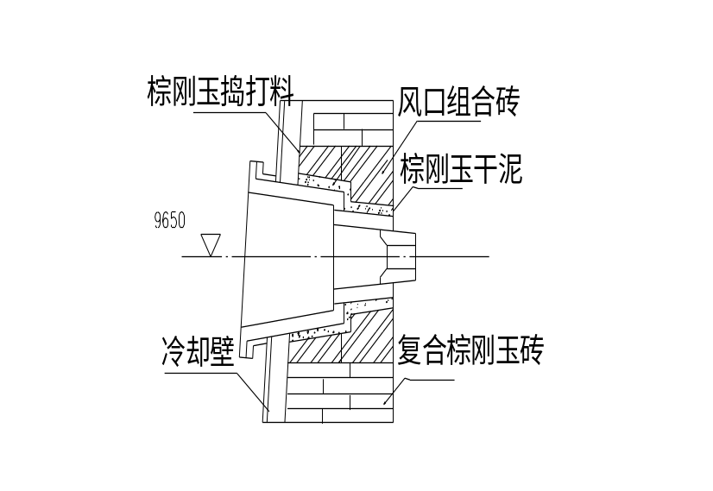e) 砌筑前，应按所放中心线干摆相邻三个风口的组合砖，确认组合砖中心与风口中套中心是否有偏差，偏差可用中套与组合砖之间间隙调节；确认第一个风口组合砖位置无误后，同时往两边开始砌筑，砌筑每个风口时均应从中心向两侧施工，与冷却壁之间间隙用棕刚玉捣打料填实，所有组合砖均按组装图先将下半环砌完，（进料风口暂不砌）,同时应注意控制整个下半环上表面的平整度,下半环砌完后，相邻风口的水平中心线必须在一条直线上。
f)填充下半环组合砖与风口大中套间的棕刚玉干泥，再砌筑上半环组合砖，并填充胀缝间的棕刚玉干泥。组合砖砌完后，可通知结构安装单位将小套推入。
g)拆除炉腹保护棚，并由进料风口运出,随后将进料风口组合砖运进炉内,。
- 待进料风口大、中套安装完毕，补砌风口组合砖。（说明：进料风口待定）
6.1.7、炉腹、炉腰及炉身耐材砌筑：
- 炉腹、炉腰及炉身下部的内衬采用烧成铝炭砖搭配砌筑，砌筑时应按各部分的配比进行。
- 11－13段冷却壁勾头前端三层砖加工砌筑，该加工砖的加工面不能用于砌体的工作面。
- 炉内搭设钢管脚手架，满铺钢跳板作为砌筑平台。在中间预留出1mx1m左右的上料孔，提升砖
框上料至每层砌筑平台。
- 炉腰以上各材质砖均紧靠冷却壁砌筑，与冷却壁间的三角缝用相应灰浆灌满。
- 如冷却壁勾头上表面和砌体不合层，小于10mm可用干泥找平，大于10mm用浇注料进行找平。
- 各测温孔、探瘤孔、取样孔等应在砌筑时预留设计方孔，仪器保护管与砌体间应填充粗粒粘土质干泥，填料应密实无空洞。
7）致密粘土砖顶部与炉喉钢砖之间间隙填粘土质干泥;第14带冷却壁顶部与钢砖托板底部之间填充高铝浇注料,施工前应把冷却壁与炉皮间的空隙用蛇皮袋堵死。
8)待砌筑全部结束后，保留脚手架供煤气封板及炉身保护层喷涂用，煤气封板喷涂采用FH-140，厚度150mm，炉身喷涂采用FN-130的喷涂料，喷涂厚度35mm。
6．2 热风管道耐材砌筑
热风管道的耐材施工总量约331.26吨，热风本、总管长度约81m,围管全长约37m，有14个风口。
    - 耐材砌筑条件：
- 总围管结构验收
- 喷涂验收；
- 送风支管喇叭口浇注料完成；
6.2.2、施工顺序：
（1）清扫、测量放线。
（2）搭设总、围管进料用垂直运输设施及进料平台。
- 热风管道施工只要上道工序交接完毕即可进场。砌筑时，分两大班作业。上半环围管上半环分别从围管三岔口处、两设计人孔之间分别向人孔处合门，本、总管则从波纹管以及本管三岔口处向人孔向合门。
- 砌筑时利用轮杆找圆，先完成下半环砌筑。
（5)拆除支架，支设一段长约500--600mm的拱胎，拖动拱胎完成上半环砌筑（如下图）。
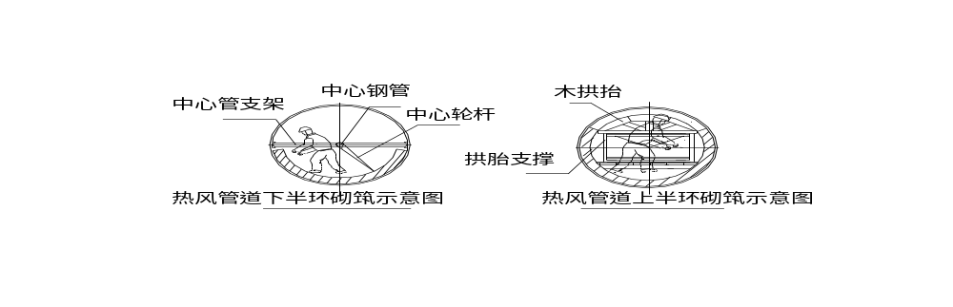（6）清扫并检查膨胀缝，验收合格后，封堵人孔。
6.2.3、施工要点：
（1)喷涂验收合格后，即可通过各人孔将砌筑耐材倒运进管内。
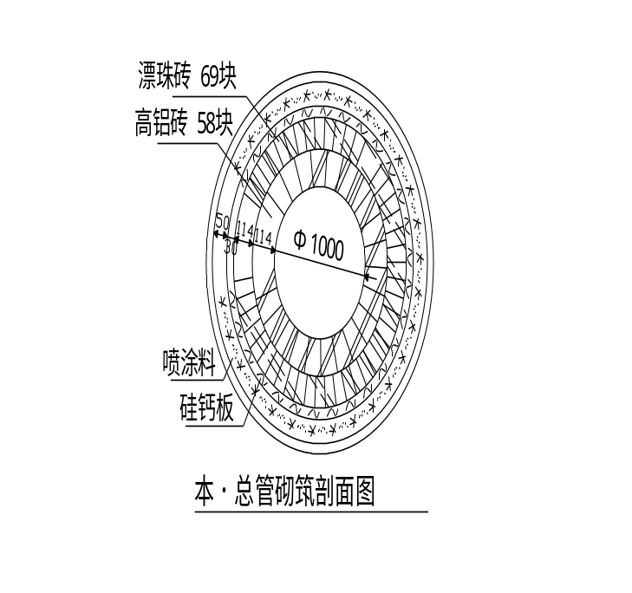（2)围管与标高12.1m处的热风本、总管两者炉衬结构一致，其炉壳内径均为1636mm，砌筑后工作层的内径为1000mm（由里到外分别为喷涂层、硅钙板、漂珠砖、高铝砖）；其它管子砌筑后内径分别为：支管900mm、混风管600mm、休风管900mm。详见管道剖面图。
（3）热风管道内的所有三岔口均采用组合砖（除混风口外），共5套组合砖由材料厂提供预砌图,组合砖砌筑用中心轮杆控制其砌筑内径，使用高温粘结剂进行砌筑，另此处不得留设任何胀缝。
- 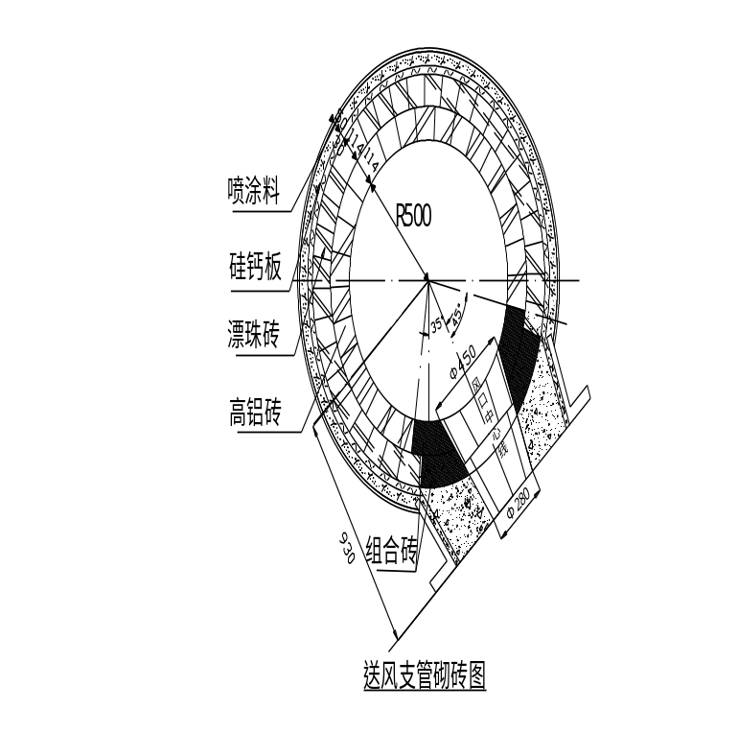本、总管耐材布置图如右，可利用轮杆控制下半环的砌筑内径。砌筑流程如下：在喷涂料上贴一层抹灰的硅钙板湿砌一层漂珠隔热耐火砖湿砌一层高铝砖。硅钙板施工时，需和喷涂层紧贴在一起，然后湿砌其内侧的漂珠隔热耐火砖（硅钙板和漂珠隔热耐火砖宜同时进行），每2088mm留设1条10mm膨胀缝，上下两层（环）砖的膨胀缝要求相互错开，砌筑一段轻质砖（下半环）后，应及时砌筑工作面的高铝砖，可对轻质砖进行有效保护，高铝砖亦每隔2088mm留设一条15mm膨胀缝，所有膨胀缝均应用纤维棉填实且不得留设在岔口及拐点处。待下半环全部结束后，割除支架，在总管起头位置支设一段拱胎（约600mm长），砌筑上半环流程如下：湿砌一层高铝砖湿砌漂珠隔热耐火砖填塞硅钙板。砌筑时应预摆合门砖调节灰缝大小及砖型，避免合门加工；合门时合门砖应打紧，塞入的硅钙板应和轻质砖、喷涂层应尽可能的紧密，若有空
隙可用适量纤维棉填塞。如此，拖动拱胎即可完成上半环砌筑。
（5）围管施工方法基本和本、总管一致，膨胀缝留设在两风口之间，缝宽10mm；在砌筑下半环之前应将送风支管的浇注料和组合砖完成（如右图），风口组合砖可与漂珠砖同时施工，风口组合砖砌筑前，组合砖底部浇注料的倾斜度，用轮杆配合检查砌筑半径，使其圆弧面符合围管弧度。
（6）管道内工作层砖为错缝砌筑，在炉壳拐点处可留环缝但需精加工交接面，灰缝不得大于3mm。
6.2.4、注意事项：
- 热风本管钢壳预留有测温孔、测压孔的部位，砌砖和喷涂时也应留设同样大小的孔洞。
- 管道上的人孔应再开炉送风前用高铝砖和漂珠隔热耐火砖封堵。
- 管道砌筑应注意起始砖位置，以防偏中。
- 砌筑合门时应打紧，无大缝、空缝等现象。
- 喷涂半径及圆弧应严格控制，尤其各孔口、三岔口组合砖部位。
- 围管砌筑时，注意堵塞风口，以免碎物落下伤人。
- 总围管内部空间狭小，材料运输及堆放应合理安排，充分利用空间。
6.3、喷涂工程
按施工承包合同，本工程喷涂部位有：热风炉本体；热风管道（含总管、围管、支管、倒流休风管、烟道管）；高炉炉身下部和煤气封板；粗煤气管道（上升、下降管、重力除尘器）等部位。
6．3．1、喷涂施工工序：
现场施工准备（含高压风管安装、喷涂站及临时设施搭设、铺设料管、水管） 喷涂面清扫（压缩空气清扫、表面浮锈清除） 喷涂（含修整、测量或中心轮杆检查） 回弹料清除、检查确认、中间交接。（锚固件由上道工序完成）
6．3．2、喷涂施工流程见下图：
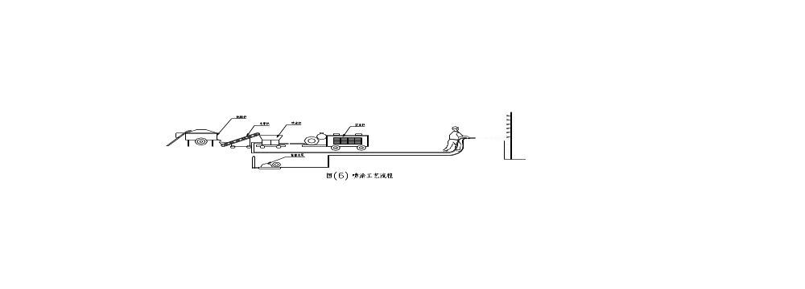
6．3．3、喷涂施工要点：
6.3.3.1、喷涂施工场地（位置）和时间
高炉系统喷涂施工作业环境恶劣、条件艰苦、工程量大、项目多、工期短、安全隐患多，从工
程进度、施工安全、工程质量等诸多因素考虑，组织喷涂施工，应做到尽可能地与兄弟单位配合避免同时作业。
6.3.3.2、锚固件焊接（由上道工序完成）
a）锚固件严格按设计型号、尺寸、规格验收。
c）按设计尺寸检查确认锚固件的位置线。
d）锚固件焊接完成后由项目部专职检查员和甲方指定检查人员共同进行检查确认并做好隐蔽记录。检查内容包括：锚固件制作所用的材料合格证、锚固件规格、锚固件的焊接位置、焊渣是否清除及锚固件是否牢固。
6.3.3.4、喷涂作业
a）各部位喷涂厚度、喷涂料牌号分别为：FN-130（高炉炉身35mm、热风管道50mm、热风炉本体70mm、烟道管100mm、粗煤气管道：上升下降管90mm、除尘器50mm），FH-140（煤气封板150mm）。
b)热风炉本体中、重力除尘器等搭设钢管脚手架由上而下进行喷涂；热风管道、粗煤气管、烟道管则先喷下半圆后喷上半圆。
c)热风炉锥体以上部位通过测量放线定中心并挂中心线锤来控制喷涂内径。热风总管、围管安装中心轮杆来控制喷涂半径和转角拐点，其余部位以炉壳（管壳）为导面进行喷涂，用测厚针控制喷涂厚度。
d)喷涂操作要点：喷涂机开机前应对主要部件如供料钵、配料盘、震动剪、密封环、摩擦片等进行全面仔细检查，必要时更换部件。喷涂机操作必须遵守喷涂时先送风后送料，停机时先停料后停风的规程。喷枪力求与喷涂面成直角，并保持800-1200mm间距作均匀绕圈作业；喷涂作业应按规定留好接头、中断或间断时间；喷涂时宜分段进行，要求一次性地喷涂到设计厚度，施工中断后继续喷涂时，应将接茬处留成直茬，并用水润湿；喷涂时应注意密实度好，无空洞、夹层等现象；喷涂层表面不得抹光，但不应有干料和流淌等现象。
6．4、热风炉施工：
6.4.1、蓄室大墙与格子砖的砌筑
1）砌第一层格子砖之前，必须检查炉箅子中心，孔距和平整度，确认后方可施工。
2）格子砖按公差（正公差、负公差、正负零）分三种颜色，砌筑时同一层格子砖应尽可能用同一颜色的砖材，个别地方适当利用正负公差调整平整度。
3）格子砖砌筑采用A、B两种排列形式。
4）第一层格子砖为A排列以炉体十字中心线相吻合，第一层格子砖必须预砌筑，调整后正式砌筑，完成后需填写隐蔽工程记录。
5）第二层格子砖为B排列在90°∽270°方向的基准线是以A层该向移动64mm，在0°∽180°方向
则是以A层该向移动110 mm。
6）每一层格子砖砌筑，都必须先从十字中心线开始，再依次由中心向炉墙方向砌筑。
7）砌筑格子砖时，必须注意自下而上的格孔保持垂直畅通，每层格子砖面保持水平。
8）每班格子砖码完，交接班以前都要使用胶皮和雨布把格子砖上面盖严，防止杂物下落堵塞孔。
9）每层格子砖周边与大墙砖之间必须加工留没宽约20mm的胀缝，加工砖不得少于两个孔，可用木楔子固定，确保该层的平整度。
10）蓄热室圆形大墙和格子砖交替砌筑，即砌完约18层大墙砖后，码14层格子砖；炉衬砌筑由炉壳向炉内（依次是轻质砖、水渣层、漂珠砖、大墙耐火砖）一层一层砌筑，大墙砖共分为三部分：264层的粘土砖墙，132层的高铝砖墙，77层的低蠕变高铝砖墙（含缩口部墙体）如下图示意:

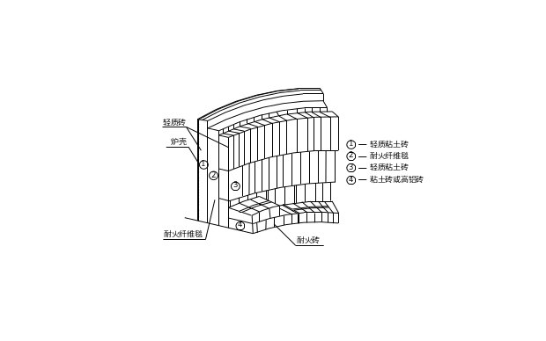
6.4.2、拱顶砌筑
1）于喷涂层上返拱脚标高线，对底下两边直墙进行找平。
2）利用球顶四个人孔中心，拉线确定球拱与联络管的设计尺寸相关线，并用墨线弹于底下砌体及喷涂层上。
3）热风炉1／4球拱部采用半圆拱胎加弧度板的方法确保组合砖的砌筑半径及平整度，每层砖应按预组装编号进行砌筑。而联络管则由中间向两边拖胎的方法砌筑，在顶部进行加工合门。待砌筑完塞子砖后，再将最后一层球拱组合砖加工合门。砌筑组合砖的同时应及时砌筑相应的保温砖和填充水渣（或棉毡）。（如下图所示）。

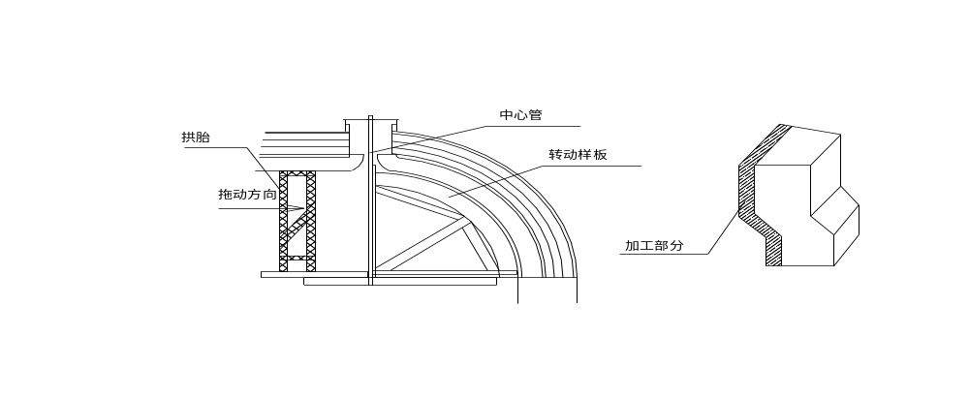

6.4.3、主要部位如迷宫部、球顶部、燃烧器、和各孔口组合砖宜立中心管或吊中心，用半径轮杆控制砌筑中心。例如：蓄热室墙体十字中心砌至扩大部时，若出现与对应的球顶人孔中心不吻合，可在球顶人孔中心放下一长直管，利用轮杆调节缩口部墙体的退台尺寸，纠正上部墙体中心，使其与球顶人孔中心处于同一直线。如下图所示
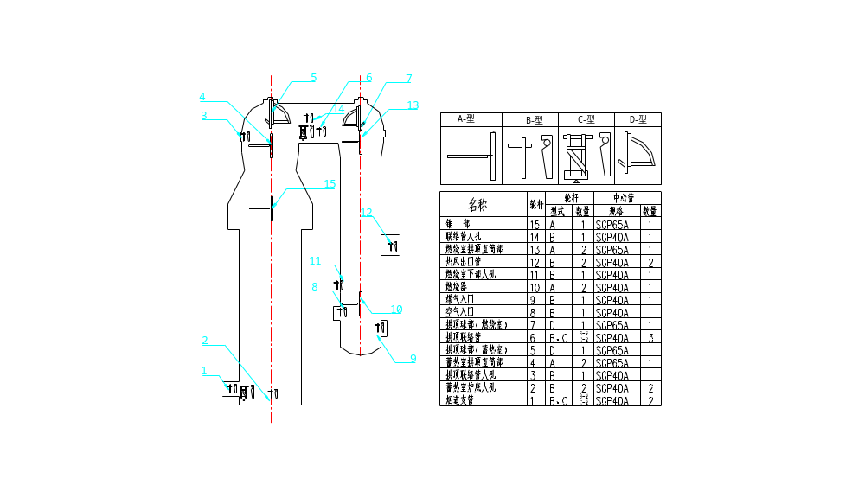
6.4.4、燃烧室与燃烧器砌筑砌筑
1）严格按照设计配比施工，燃烧室大墙砖分三部分：131层的粘土砖，272层的高铝砖，52层的低蠕变高铝砖。
2）严格控制墙体的砌筑半径、平整度、垂直度；注意每段保温层水渣填料的过带。
3）热风出口组合砖按材料厂提供的预砌筑图施工，组合砖1米范围内改用粘土砖紧靠喷涂层砌筑，此处不再留设水渣缝，空隙处可用适量浇注料填充，确保该处密实。
4）燃烧器的砌筑待炉体封顶后返下来再行砌筑，其主要分为煤气通道、空气帽两部分，按材料厂提供的预砌图施工；在砌筑空气帽时与大墙砖间的胀缝用棉毡填塞，若有需要可对组合砖进行精加工调节砌筑内径以减少砖层间不必要的错台。
7、工程施工机具计划
7.1、主要施工机具
序号 | 项 目 名 称 | 规 格 | 单 位 | 数 量 | 备 注
1 | 单筒1t卷扬机快速 | 20m/min,5.5kw | 台 | 6 | 安平台,下降管提升料斗
2 | 单筒3t卷扬机 | 60m/min,29.9kw | 台 | 6 | 高炉及管道垂直运输材料用
3 | 2t慢速电葫芦 | 18m/min,3.5kw | 台 | 4 | 高炉内环型吊运炭砖
4 | 灰浆搅拌机 | 0.2立米倾翻式 | 台 | 6 | 拌和泥浆用
5 | 强制搅拌机 | 0.2立米 | 台 | 2
6 | 强制搅拌机 | 0.375立米 | 台 | 2 | 搅拌喷涂料用(重质)
7 | 喷涂机 | 输料管38mm,3m³/h | 台 | 2 | 喷涂用
8 | 皮带上料机 | 5m | 台 | 2 | 喷涂用
9 | 柱塞式水泵 | 4.9Kg/m³ | 台 | 4 | 喷涂用
10 | 压浆机 | 输出管52.9mm,6m³/h | 台 | 1 | 高炉 炉底及炉身压力灌浆用
11 | 炭砖研磨机 |  | 台 | 1 | 高炉内炭砖表面找平用
12 | 汽车 | 5-8T东风 | 台 | 1 | 从仓库至现场运耐材用
13 | 汽车 | 1.25t五十铃 | 台 | 1 | 生活用车
14 | 3t叉式起重机 | CPC3 | 台 | 4 | 装卸材料用
15 | 法式切砖机 | Φ400×4×Φ25 | 台 | 4 | 加工砖用
16 | 龙门式切砖机 | Φ600×4×Φ25 | 台 | 2 | 加工砖用
17 | 真空泵 |  | 台 | 4 | 高炉炉底真空吸盘吊用
18 | 真空吸盘 | Φ300 | 个 | 6
19 | 振动棒 | Φ30/Φ50 | 台 | 2/2
20 | 手摇千斤顶 | 3-5t | 台 | 15 | 高炉炭砖砌筑用
21 | 电焊机 | 直流AXI-165-1 | 台 | 2 | 大临及炉底扁钢焊接
22 | 捣固锤 | D9/D4 | 台 | 4/10 | 碳质捣打料用
23 | 型材切割机 |  | 台 | 1
24 | 手拉葫芦 | 1-2t | 台 | 5
25 | 吸尘器 | 1000w | 台 | 1
26 | 磨光机 | Φ100/Φ180 | 台 | 10/4

27 | 圆盘锯 | 手提式 | 台 | 1
28 | 铲平刮刀 |  | 把 | 1 | 宽800
29 | 手提式搅拌机 |  | 台 | 2
30 | 风镐 | 气动 | 台 | 4
31 | 钢水平尺 | 3m | 把 | 1
32 | 冲击钻 | 钻、锤两用 | 台 | 1
33 | 水平仪 |  | 台 | 1
34 | 经纬仪 |  | 台 | 1
35 | 钢卷尺 | 3m | 把 | 8
35 | 钢卷尺 | 5m | 把 | 3
7.2 周转材料
序号 | 项 目 名 称 | 规 格 | 单位 | 数 量 | 备 注
1 | 钢管 | 6～7m | 根 | 300
2 | 钢管 | 4～5m | 根 | 200
3 | 钢管 | 2～3m | 根 | 300
4 | 钢管 | 1～2m | 根 | 200
5 | 扣件 | 直角扣 | 个 | 3000
6 | 扣件 | 活扣 | 个 | 500
7 | 扣件 | 对接扣 | 个 | 200
8 | 钢跳板 | 200×50×2000 | 块 | 300
9 | 铁皮瓦 | 900×1800 | 块 | 200
10 | 纤维瓦 | 900×1800 | 块 | 300 | 耐材仓库用
11 | 垫路用铁板 | 2000×10×8000 | 块 | 10
12 | 枕木 | 200×240×2500 | 根 | 20 | 当地买
13 | 安全网 | 4×6m | 床 | 10
14 | 雨布 | 4×6m | 床 | 15
15 | 轻轨 | 11kg/m | 米 | 200
16 | 转盘 |  | 个 | 10
17 | 连接夹板 |  | 套 | 50
18 | 导向滑轮 | 1t | 个 | 10
19 | 滑轮 | 3～5t | 个 | 10
20 | 紧线器 | 5分 | 个 | 10

21 | 卸扣 | 6分 | 个 | 4
22 | 卸扣 | 4分 | 个 | 8
23 | 卸扣 | 3分 | 个 | 8
24 | 二轮手推车 |  | 辆 | 5
25 | 螺栓 | Ф14 | 套 | 300 | 含螺帽垫圈
26 | 矿车 |  | 台 | 10
27 | 运碳砖小矿车 |  | 台 | 4
28 | 钢丝绳 | 6分 | 米 | 100
29 | 钢丝绳 | 4分 | 米 | 200
30 | 钢丝绳 | 3分 | 米 | 200
31 | 钢丝绳 | 2分 | 米 | 200
32 | 卷扬塔 |  |  | 6
8、加工制作计划
序号 | 项 目 名 称 | 规 格 | 单位 | 数 量 | 备 注
1 | 本围管拱胎及轮杆 | 见制作图 | 套 | 4
2 | 围管三叉口拱胎及轮杆 | 见制作图 | 套 | 1
3 | 本围管弧度板 | 见制作图 | 块 | 9
4 | 本围管胀缝板 | 见制作图 | 块 | 12
5 | 竖管混风口拱胎及轮杆 | 见制作图 | 套 | 1
6 | 倒流休风管拱胎及轮杆 | 见制作图 | 套 | 1
7 | 竖管人孔拱胎及轮杆 | 见制作图 | 套 | 1
8 | 竖管热风入口拱胎及轮杆 | 见制作图 | 套 | 4
9 | 竖管球顶样板轮杆 | 见制作图 | 套 | 1
10 | 压浆管堵管用木楔 | 见制作图 | 个 | 50
11 | 上部本管、支管拱胎及轮杆 | 见制作图 | 套 | 4
12 | 碳捣料刮板 | 见制作图 | 片 | 5
13 | 导向方木 | 见制作图 | 根 | 2 | 陶瓷杯用靠架
14 | 杂木楔 | 见制作图 | 个 | 500
15 | 木靠尺 | 40×80×2000 | 根 | 20
16 | 竖管球顶用钢筋卡钩 | 见制作图 | 根 | 50
17 | 扁钢条 | 10×50 | 米 | 67 | 外围加工，精度为0～0.5mm
18 | 炉腹保护棚 | 见制作图 | 吨 | 3.8 | 外围制作

19 | 勾缝用托料板 | 见制作图 | 把 | 20
20 | 勾缝推子 | 见制作图 | 把 | 20
21 | 清缝耙子 | 见制作图 | 把 | 10
22 | 专用风镐锤头一 | 见制作图 | 根 | 16
23 | 专用风镐锤头二 | 见制作图 | 根 | 10
24 | 围管中心支架 | 见制作图 | 套 | 38
25 | 炭油刮板 | 见制作图 | 只 | 3
26 | 千斤顶支架 | 见制作图 | 只 | 6
39 | 预加工砖 | 热风炉格子砖 | 块 | 1025
9、施工用料计划
9.1 、辅材用料
序号 | 项 目 名 称 | 规 格 | 单位 | 数 量 | 备 注
1 | 真空软管 |  | 米 | 100
2 | 真空脂 |  | 盒 | 4
3 | 真空表 |  | 个 | 6
4 | 电加热器（U型） | 1000W | 台 | 20 | 冬季施工保温
5 | 磅秤 |  | 台 | 1 | 计量用
6 | 炭油勺子 |  | 把 | 5
7 | 合金钢钎子 |  | 把 | 30
8 | 合金钢镣把 |  | 把 | 20
9 | 小木锤 |  | 把 | 100
10 | 大木锤 |  | 把 | 2
11 | 扒路 |  | 根 | 3
12 | 小灰桶 |  | 只 | 50
13 | 小灰槽 |  | 只 | 40
14 | 中灰槽 |  | 只 | 5
15 | 大灰盆 |  | 只 | 2
16 | 风管接头 | 各种 | 个 | 40
17 | 计量桶 | 5kg、2.5kg | 只 | 2
18 | 平锹、尖锹 |  | 把 | 各10
19 | 大油桶 |  | 个 | 6 | 开口
20 | 竹爬梯 | 7、5、3米 | 付 | 2/3/5

21 | 放线用磁铁 |  | 组 | 4 | 2只/组
22 | 放线用白油漆 |  | 罐 | 2
23 | 钢丝刷 |  | 把 | 20
24 | 铁抹子 |  | 把 | 10
25 | 管钳 |  | 把 | 2
26 | 氧气带 |  | 米 | 100
27 | 乙炔带 |  | 米 | 100
28 | 黑胶皮 | δ=5mm | m² | 100
29 | 刮灰刀 | 大号 | 把 | 20 | 收碳油
30 | 双刃锤 |  | 把 | 20
31 | 手板锯 |  | 把 | 40
32 | 活动扳手 | 10寸、12寸、20寸 | 把 | 10/8/2
33 | 钎子棍 |  | 根 | 10
34 | 小撬棍 | 自制 | 根 | 15
35 | 小铁锤 |  | 把 | 20
36 | 扁子 |  | 把 | 30
37 | 钢筋钩 |  | 根 | 50
38 | 镀锌铁皮 | δ=0.35mm | m² | 100
39 | 叉钎 |  | 根 | 3 | 叉钢丝绳用
40 | 焊把线 | 35A | 米 | 300
41 | 焊把钳 |  | 个 | 4
42 | 焊工用面罩 |  | 个 | 4
43 | 出口弯衬套 |  | 个 | 6 | 喷涂用
44 | 毛毡密封环 | 羊毛10×600×1000 | 张 | 12 | 喷涂用
45 | 提升板 | 厚0.5;1;2;3 | 块 | 各10 | 喷涂用
46 | 铜水环 |  | 个 | 60 | 喷涂用
47 | 料管接头 |  | 个 | 10 | 喷涂用
48 | 安全带 |  | 付 | 20
49 | 合金钢砂轮片 | Ф180×4 | 片 | 30 | 磨碗
50 | 合金钢砂轮片 | Ф100×4 | 片 | 20 | 磨碗
51 | 合金钢刀片 | Ф400×4 | 片 | 20
52 | 合金钢刀片 | Ф600×4 | 片 | 10
53 | 合金钢刀片 | Ф100×4 | 片 | 2 | 碳砖开槽

以上内容仅为本文档的试下载部分，为可阅读页数的一半内容。如要下载或阅读全文，请访问：https://d.book118.com/076223051145010055

